3. AB - Březinová - Anglický jazyk TP 4. 5 – 10. 5
Hello students,
začínáme první týden v květnu s online výukou. Opět posílám nové učivo, pravidelně si procvičujte a opakujte probrané. Především psaní a mluvení. Můžete si také procvičovat učivo na odkazech, které jsou samozřejmě dobrovolné. Pokud si nevíte rady, nebo mi chcete poslat vypracovaný úkol, naskenujte nebo nafoťte a pošlete mi na email: brezinova@zszaaleji.cz
Už se na vás moc těším. See you soon!
Březinová
Úterý – 5. 5
PS str. 66 – vypracuj stranu podle pomocníka
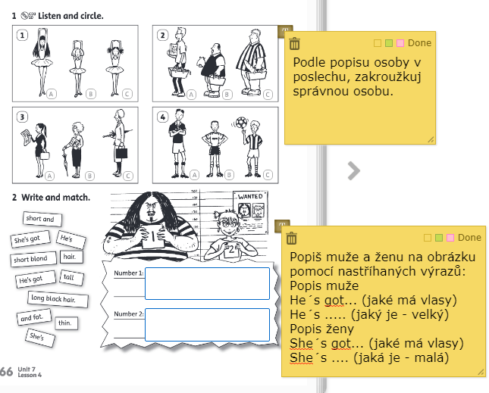

Středa 6. 5
Učebnice str. 52 – přečti a přelož si popisky k jednotlivým obrázkům.
PS str. 67 – přelož výrazy ve větách a obrázek můžeš vybarvit.
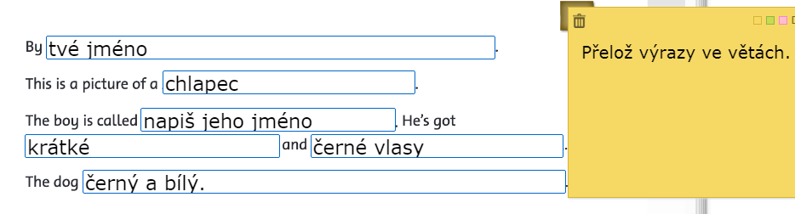

Bonus
Učebnice str. 54 - Poslechni si příběh o Colinovi v počítačovém světě – zkus si text přečíst a přeložit.
PS str. 69 – podle učebnice v 1. cvičení přiřaď text k dané osobě, v 2. cvičení zakroužkuj yes/no podle pravdy

Něco navíc: odkazy na procvičování
https://www.umimeanglicky.cz/ Zde jsou na výběr témata, slovíčka, které si děti mohou procvičovat velmi zajímavou formou.
https://www.anglinaplus.cz/slovicka-zakladni-stredni-skola-zdarma/zakladni-skola-i-stupen/ Zde je slovní zásoba přímo k naší učebnici Happy Street 1. Děti mohou trénovat čtení, psaní, přiřazování.
https://elt.oup.com/student/happystreet/level1/?cc=cz&selLanguage=cs Zde je online materiál k naší učebnici.
https://www.jazyky-online.info/deti/ Další možnost procvičování online.

